INFORME DE ACTIVIDADES
MARZO 2024
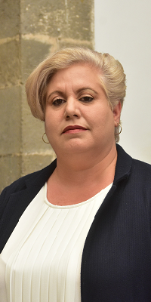

KARLA ROCÍO ALCARÁZ GÓMEZ
REGIDORA PRESIDENTE DE LA COMISIÓN EDILICIA PERMANENTE DE DESARROLLO AGROPECUARIO E INDUSTRIAL DEL HONORABLE AYUNTAMIENTO CONSTITUCIONAL DE ZAPOTLÁN EL GRANDE, JALISCO.

Informe Trimestral de Actividades
El objetivo es Informar y dar a conocer de forma pública, oportuna y veraz a la sociedad del municipio de Zapotlán el Grande, Jalisco, las actividades y trabajos que he realizado en las sesiones del cabildo y comisiones edilicias, en mi carácter de Regidora en el Honorable Ayuntamiento Constitucional de Zapotlán el Grande, Jalisco. En el periodo comprendido de los meses de enero, febrero y marzo 2024, de la Administración 2021-2024.

Sin embargo, derivado de haber tomado protesta como regidora suplente el día 05 de marzo de 2024 en la Sesión Extraordinaria de Ayuntamiento Número 89, el presente informe solamente reporta actividades del mes de marzo de 2024.

Dentro del cual he desarrollado las siguientes actividades:

Sesión Extraordinaria Número 89 de fecha 05 de marzo de 2024

En Sesión Extraordinaria de Ayuntamiento Número 89 tomé protesta de ley para ocupar el cargo de Regidora, supliendo a EDGAR JOEL SALVADOR BAUTISTA, a quien en Sesión Extraordinaria de Ayuntamiento Número 87 el Pleno del Ayuntamiento le aprobó una licencia por tiempo indefinido sin goce de sueldo, de esta forma, tomando posesión del cargo, continué con las actividades desde el mes de marzo, las cuales se exponen en el presente informe.

Sesión Extraordinaria Número 90 de fecha 18 de marzo de 2024

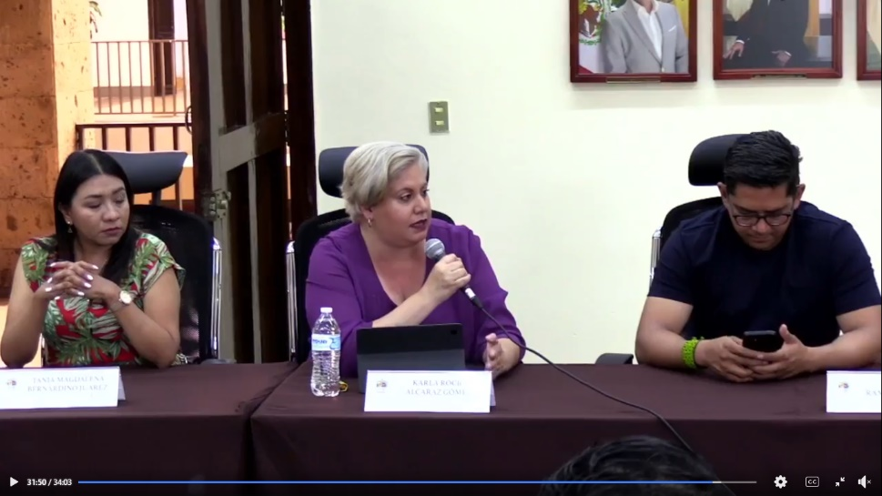

Sesión Extraordinaria Número 91 de fecha 25 de marzo de 2024
